Nombre: Fanny Gutama Tema: Prueba 2
Objetivo:

- Consolidar los conocimientos adquiridos en clase para los métodos de búsqueda heurísticos.

Enunciado:

- Diseñe y desarrolle un mapa de nodos para encontrar la ruta mas corta de la iglesia central de cada ciudad a la iglesia mas alejada para ello se debe seguir los siguientes pasos :
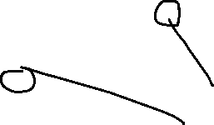
  - Se tiene los datos dentro de Google Maps (https://www.google.com/maps/search/iglesias/@-2.891806,-79.0135548,14.13z), generar y agregar un captura de pantalla de la busqueda y generacion de los mapas:


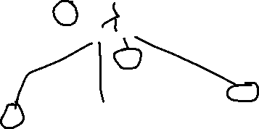



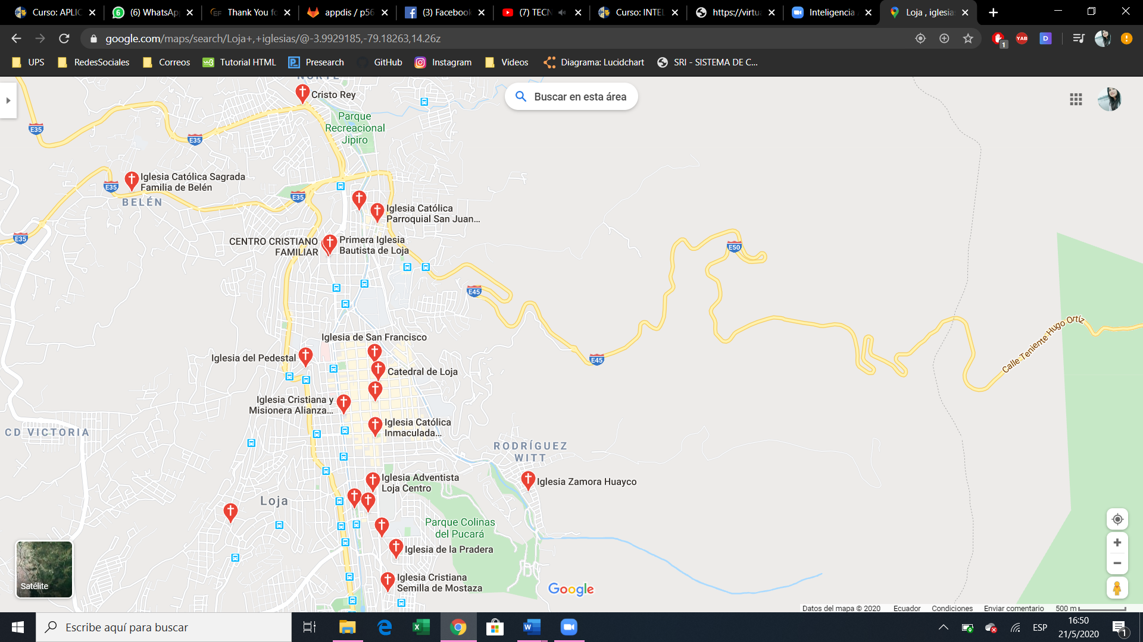

    - Agregar un gráfico con los nodos conformados al menos cada nodo debe tener tres o más hijos.
    - Generar un árbol de nodos que represente los datos del mapa para realizar la búsqueda.
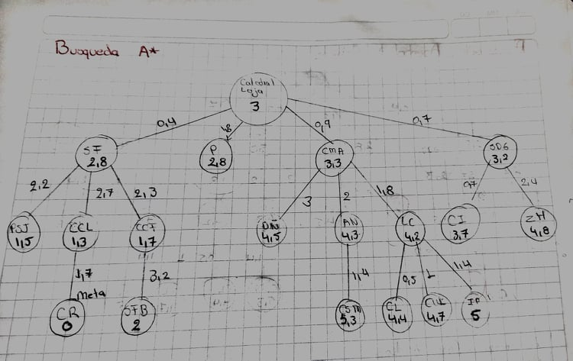
    - Agregar el tipo de medida, además de tomar los datos h(n) = Medición con laherramienta de regla Google, g(n)= Costo de llegar con vehículo.

    - Realizar la búsqueda por A* y Ascenso por colinas h(n) (Manualmente).

Búsqueda por A*

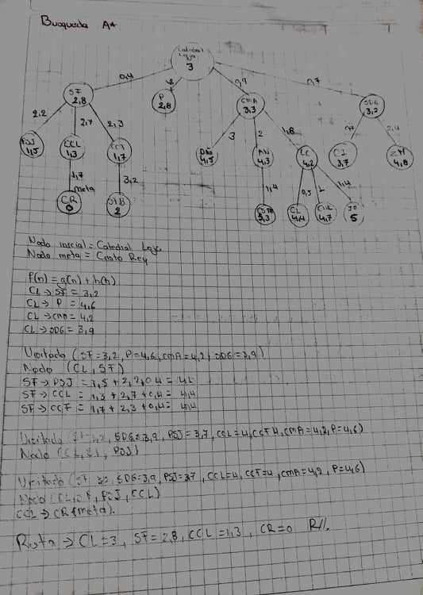

Búsqueda Ascenso por colinas

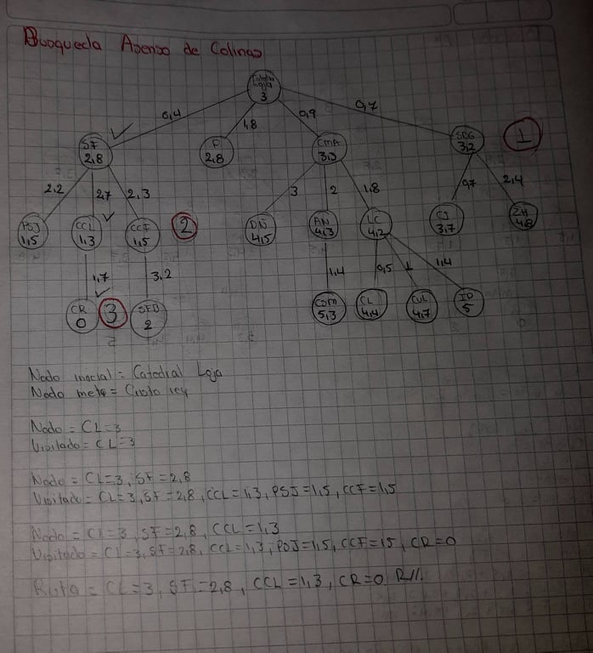

    - Programar y presentar los resultados mediante los algoritmos de búsqueda en Neo4j (A*, Costo Menor).
- El proceso de programación desarrollado deberá considerar los siguientes aspectos:
  - Se debe tener un archivo que tenga todos los procesos o Código de búsqueda y datos de Neo4j (https://neo4j.com/docs/labs/apoc/current/export/cypher/).
  - Los datos de entrada serán los mismo solo cambia llamar al método.
  - Deben presentar cada algoritmo las siguientes características:
    - Arbol de ingreso.
- Búsqueda A*

CREATE (i1:Iglesia {name: 'Catedral de Loja', latitude: -3.994657, longitude: -79.201515}),
(i2:Iglesia {name: 'San Francisco',latitude: -3.994743, longitude: -79.201676}),
(i3:Iglesia {name: 'Pedestal',latitude: -3.994347, longitude: -79.208435}),
(i4:Iglesia {name: 'Misionera Alianza',latitude: -3.998885, longitude: -79.204658}),
(i5:Iglesia {name: 'Santo Domingo de Guzman',latitude: -3.998209, longitude: 79.201553}),
(i6:Iglesia {name: 'Parroqui San Juan',latitude: -3.981199, longitude: -79.201387}),
(i7:Iglesia {name: 'Centro Cristiano de Loja',latitude: -3.980037, longitude: -79.203122}),
(i8:Iglesia {name: 'Centro Cristiano Familia',latitude: -3.984361, longitude: -79.206062}),
(i9:Iglesia {name: 'Divino Niño',latitude: -4.009951, longitude: -79.215503}),
(i10:Iglesia {name: 'Apostolica del Nombre',latitude: -4.008527, longitude: -79.203562}),
(i11:Iglesia {name: 'Loja Centro',latitude: -4.006982, longitude: -79.201822}),
(i12:Iglesia {name: 'Catolica Inmaculada',latitude: -4.001855, longitude: -79.201564}),
(i13:Iglesia {name: 'Zamora Huayco',latitude: -4.006898, longitude: -79.186817}),
(i14:Iglesia {name: 'Cristo Rey',latitude: -3.969776, longitude: -79.208606}),
(i15:Iglesia {name: 'Sagrada Familia de Belen',latitude: -3.977853, longitude: 79.225009}),
(i16:Iglesia {name: 'Cristiana Semilla de Mostaza',latitude: -4.016635, longitude: 79.200321}),
(i17:Iglesia {name: 'Arco Iglesia Cristiana',latitude: -4.008979, longitude: -79.202231}),
(i18:Iglesia {name: 'Cristiana Verbo Loja',latitude: -4.011486, longitude: -79.200920}),
(i19:Iglesia {name: 'Pradera',latitude: -4.013456, longitude: -79.199552}),

(i1)-[:CONNECTION {distancia: 0.4}]->(i2),
(i1)-[:CONNECTION {distancia: 1.8}]->(i3),
(i1)-[:CONNECTION {distancia: 0.9}]->(i4),
(i1)-[:CONNECTION {distancia: 0.7}]->(i5),

(i2)-[:CONNECTION {distancia: 2.2}]->(i6),
(i2)-[:CONNECTION {distancia: 2.7}]->(i7),
(i2)-[:CONNECTION {distancia: 2.3}]->(i8),

(i4)-[:CONNECTION {distancia: 2.3}]->(i9),
(i4)-[:CONNECTION {distancia: 2.3}]->(i10),
(i4)-[:CONNECTION {distancia: 2.3}]->(i11),

(i5)-[:CONNECTION {distancia: 2.3}]->(i12),
(i5)-[:CONNECTION {distancia: 2.3}]->(i13),

(i7)-[:CONNECTION {distancia: 2.3}]->(i14),
(i8)-[:CONNECTION {distancia: 2.3}]->(i15),
(i10)-[:CONNECTION {distancia: 2.3}]->(i16),
(i11)-[:CONNECTION {distancia: 2.3}]->(i17),
(i11)-[:CONNECTION {distancia: 2.3}]->(i18),
(i11)-[:CONNECTION {distancia: 2.3}]->(i19)

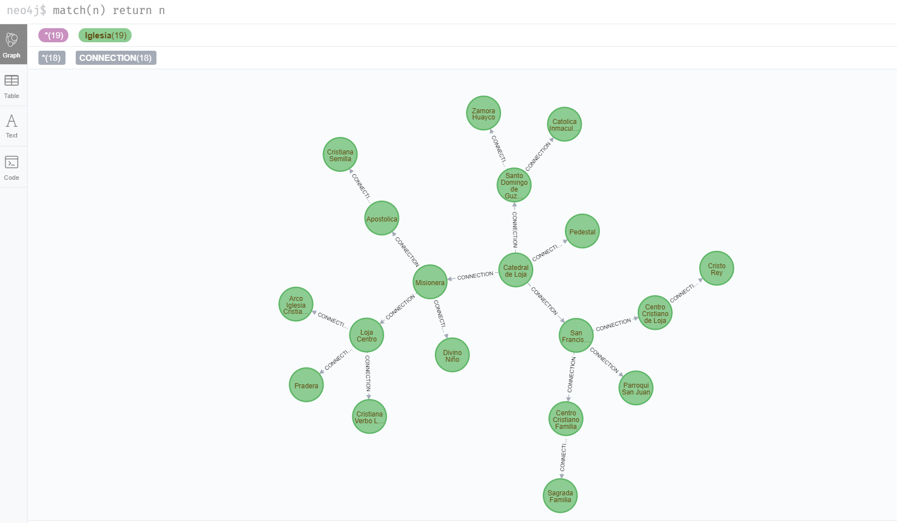
    - Arbol de nodos resultado.

    - Costo (búsqueda por costo) y A*.

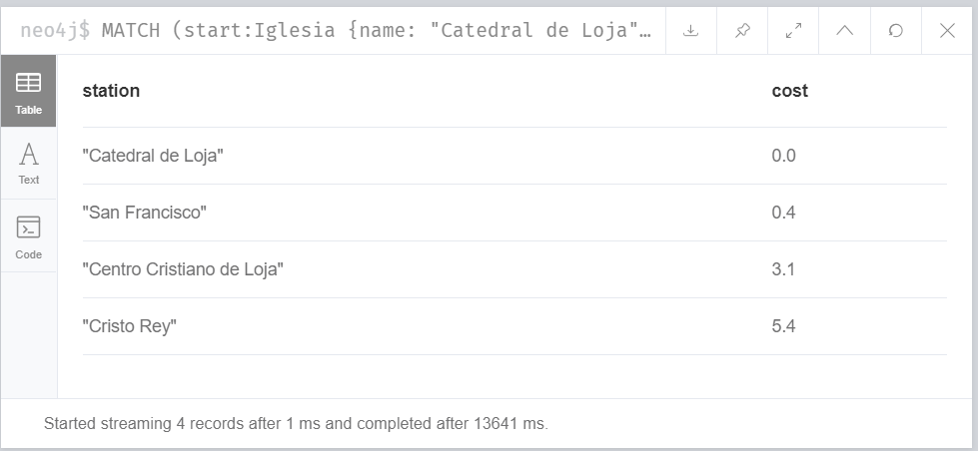
- Distribucion de ciudades por estudiante:

Fanny Cristina Gutama Gutama |  |  |  |  |  |  | Loja | Loja

